**Propuesta Temática del Proyecto Integrador**

**Tema:**

**Creación de un prototipo funcional de un diccionario sencillo que facilite la traducción de palabras del español al Kichwa y viceversa.**

**Autor/es:**

**Flores Vargas David Edison**

**Intriago Joan**

**Puertas Luis**

**Toalombo Sara**

**Yanacallo Caiza Andy Esteban**

**Carrera: Tecnología Superior en Desarrollo de Software**

**Índice**

**Apartado I** 4

**Resumen** 4

**Introducción** 5

**Planteamiento del problema** 7

**Descripción y delimitación del tema** 9

**Justificación del tema** 10

**Objetivos de la investigación** 12

**Objetivo General** 12

**Objetivos Específicos** 12

**Apartado II** 13

**Marco teórico** 13

**Pueblo Chibuleo** 13

**Kichwa** 14

**Python** 14

**Diccionario** 15

**Archivos planos** 15

**Estructuras de datos** 16

**Apartado III** 17

**Desarrollo de Software** 17

**Resumen del desarrollo de software** 17

**Subtema 1: Necesidad y Beneficios** 18

**Necesidades:** 18

**Beneficios:** 18

**Subtema 2:** 19

**Tecnología y Desarrollo** 19

**Selección de palabras** 19

**Base de datos y traducciones.** 19

**Algoritmo** 21

**Determinación de Recursos** 21

**Apartado IV** 22

**Conclusiones** 22

**Recomendaciones** 23

**Bibliografía** 24

**Apartado V** 26

**Anexos** 26

# **Apartado I**

## **Resumen**

El presente proyecto está basado en la creación de un diccionario virtual que se usará como ayuda para las personas hablantes del español y kichwa (específicamente del pueblo de Chibuleo) en el cual se detallará 45 palabras traducidas del español al kichwa y viceversa, también se podrá escuchar su pronunciación en kichwa

Para realizar este proyecto fue necesario un estudio a nivel del país investigando varias fuentes de diferentes regiones de Ecuador, llegando a la conclusión de que siendo unas de las principales lenguas del país está perdiendo gran interés entre la población, siendo la región costa e insular son las más afectadas ya que la presencia del kichwa es casi nula

Las bases para el éxito de este proyecto es crear una herramienta didáctica y fácil de entender que genere interés en la población por conocer más sobre el idioma y no dejar a un lado nuestras raíces. Este proyecto se realizará con ayuda de phyton mediante diversos algoritmos para su funcionamiento

## **Introducción**

El proyecto busca contribuir con la preservación y la difusión de las lenguas nativas del Ecuador, concentrándonos directamente en el idioma kichwa hablado por diversas comunidades indígenas, esta lengua ancestral se enfrenta a un declive debido a diversos factores como la globalización, urbanización y falta de interés en educación. Aunque es uno de los idiomas más hablados del país su uso es limitado especialmente en la costa y en la región insular

Esta propuesta se concentra en desarrollar una herramienta digital que permita la el uso de un diccionario virtual del español a kichwa y viceversa, con un enfoque en el pueblo de Chibuleo, con el objetivo de no solo hacer más fácil el aprendizaje del idioma, sino también fomentar el interés entre la población por preservar la cultura, costumbres y dialecticos que forman parte del patrimonio cultural del Ecuador acercando la lengua a generaciones futuras por medio de la tecnología

El diccionario virtual será diseñado por medio de Python contendrá un conjunto de palabras más comunes, que permita la búsqueda escrita y la escucha de la pronunciación en kichwa. Este proyecto será una herramienta accesible que promueva el aprendizaje del kichwa y contribuya con su revitalización.

La preservación de las lenguas indígenas es un reto global que va más allá de la simple traducción de palabras; implica la protección de culturas, conocimientos y formas de vida que corren el riesgo de desaparecer. En Ecuador, el kichwa, una de las 14 lenguas ancestrales reconocidas, ha experimentado un declive significativo debido a factores como la urbanización, la presión cultural y la falta de recursos educativos en este idioma. A pesar de su importancia en regiones como la Sierra y la Amazonía, su uso es mínimo en la costa y otras áreas urbanas del país. Este fenómeno no solo amenaza la diversidad lingüística, sino que también pone en riesgo el legado cultural de comunidades como el pueblo Chibuleo.

Ante esta situación, la integración de la tecnología se presenta como una herramienta poderosa para revitalizar lenguas en peligro. Este proyecto se enfoca en el desarrollo de un prototipo de diccionario digital que permita traducir palabras entre el español y el kichwa, con el objetivo de contribuir a la preservación y difusión del idioma. Mediante el uso de Python y una interfaz sencilla, se busca ofrecer una herramienta accesible que apoye tanto a hablantes nativos como a nuevos aprendices en el aprendizaje del kichwa, promoviendo así su uso cotidiano.

Este diccionario no solo servirá como un recurso lingüístico, sino también como un símbolo de resistencia cultural y un medio para fortalecer la identidad de los pueblos indígenas del Ecuador. Al documentar y compartir el idioma kichwa, se espera que este proyecto inspire a las nuevas generaciones a valorar y mantener vivas sus raíces lingüísticas y culturales.

## **Planteamiento del problema**

En la actualidad, existen miles de idiomas en todo el mundo. Sin embargo, la mayoría de la población mundial habla sólo un pequeño porcentaje de estos idiomas, mientras que un número reducido de personas habla la mayoría de las lenguas restantes. Muchas de estas lenguas minoritarias son habladas por comunidades indígenas. Lamentablemente, se estima que entre un tercio y la mitad de las lenguas aún en uso desaparecerán para el año 2050. Esto tiene consecuencias graves para las comunidades locales y para la humanidad en general. (Soto, 2022), (UNESCO, 2024)

En Ecuador y en otras partes del mundo, las lenguas indígenas, como el kichwa, han enfrentado desafíos significativos que han llevado a su declive. Factores como la presión cultural, la urbanización, la educación y la globalización de los medios de comunicación han contribuido a la disminución del uso del kichwa. Además, la situación de cada lengua es el resultado de múltiples factores políticos, históricos, económicos y sociales. (UNESCO, 2024)

La relevancia del idioma Kichwa en el país varía significativamente dependiendo de la región. En la Sierra y la Amazonía, el Kichwa mantiene una presencia considerable tanto en el habla cotidiana como en la escritura, siendo una parte integral de la vida cultural y social. En contraste, en la región insular y la costa, el aprendizaje y uso del Kichwa es casi nulo, y su influencia cultural es mínima. No obstante, en la costa, algunas palabras del Kichwa se han adaptado al dialecto costeño, integrándose de manera limitada al léxico local. Esta disparidad refleja las diferencias históricas y socioeconómicas entre las regiones, subrayando la necesidad de esfuerzos específicos para preservar y revitalizar el Kichwa en áreas donde su presencia es menos pronunciada.

En la era digital, la tecnología y la comunicación global pueden amenazar aún más la diversidad lingüística. La UNESCO lidera esfuerzos para preservar e integrar las lenguas indígenas en el mundo digital. Se espera que el Decenio Internacional de las Lenguas Indígenas (2022-2032) ayude a contrarrestar esta tendencia preocupante. (Soto, 2022)

Cada vez que una lengua desaparece, también se pierden formas únicas de ver y comprender el mundo. Es fundamental proteger este patrimonio lingüístico, que alberga cosmovisiones, sabidurías y conocimientos valiosos.

La extinción de una lengua tiene un impacto inmediato en la pérdida de la diversidad cultural, pues cada lengua tiene los medios específicos, históricamente construidos, de concebir, conocer y actuar sobre el mundo, incluyendo la organización cognitiva de conocimientos altamente técnicos asociados a la forma de vida de cada pueblo. (UNESCO, 2024), (Álvarez, 2007)

## **Descripción y delimitación del tema**

El Kichwa es una lengua ancestral con una rica historia cultural. Sin embargo, su uso ha disminuido debido a la falta de recursos y herramientas modernas. Este proyecto busca revitalizar el idioma y promover su aprendizaje entre las nuevas generaciones.

La finalidad de este proyecto es desarrollar un prototipo funcional de un diccionario sencillo que permita traducir palabras del español al Kichwa y viceversa. El enfoque se centra en contribuir a la preservación de las lenguas nativas del Ecuador, especialmente el Kichwa del pueblo Chibuleo, mediante una herramienta accesible y fácil de usar.

Utilizaremos Python como lenguaje de programación para desarrollar el prototipo. La recopilación de palabras se basará en investigaciones lingüísticas y la colaboración con hablantes nativos. La interfaz será minimalista y fácil de navegar.

El prototipo contendrá un máximo de 45 palabras comunes en ambos idiomas. Se enfocará en términos básicos y cotidianos para facilitar su uso por parte de hablantes no nativos para lo cual nuestro campo de acción será:

* Recopilar el vocabulario relevante.
* Diseñar una interfaz simple y amigable.
* Implementar la funcionalidad de traducción.

Con esto, esperamos obtener un prototipo funcional que permita a los usuarios buscar y traducir palabras entre el español y el Kichwa. La contribución a la preservación de las lenguas nativas será evidente al proporcionar acceso a este recurso digital.

## **Justificación del tema**

El idioma quichua se divide principalmente en tres dialectos: el llamado lengua del Cuzco, el dialecto de Chinchaysuyo y el dialecto de Quito. Aunque el dialecto del Chinchaysuyo se habla en el Norte del Cuzco, el de Quito tiene más semejanza con la lengua del Cuzco, sobre todo en las formas gramaticales.

La integración de la tecnología en la enseñanza del kichwa es, por tanto, una estrategia crucial para su revitalización. Este proyecto se justifica porque busca desarrollar un prototipo de diccionario digital que no solo traduzca palabras entre el español y el kichwa, sino que también sirva como un recurso educativo y una herramienta de acceso para los interesados en aprender este idioma. Utilizar Python para desarrollar esta aplicación permitirá crear una plataforma accesible, eficiente y fácil de usar, lo que facilitará su adopción tanto por hablantes nativos como por personas interesadas en aprender kichwa.

Además, este proyecto aporta un valor cultural significativo, ya que contribuye a la protección y difusión del kichwa, fortaleciendo la identidad y el orgullo de las comunidades indígenas. Al proporcionar un recurso tangible que promueva el aprendizaje del kichwa, se da un paso importante hacia la preservación de un patrimonio cultural invaluable. El diccionario digital también podrá servir como base para futuras expansiones, incorporando más vocabulario y funcionalidades que refuercen el uso del kichwa en la vida cotidiana y educativa.

En un contexto donde la diversidad lingüística está amenazada, este proyecto ofrece una solución práctica y significativa, integrando tecnología y cultura para salvaguardar un idioma que es mucho más que palabras: es la voz de una historia y una forma de ver el mundo que merece ser escuchada y conservada.

“En la actualidad a los jóvenes poco o nada les interesa conservar el idioma nativo ya sea por la globalización o por el simple hecho de que se avergüenzan de nuestras raíces y no les enseñan a sus hijos el idioma. Empezando por mí, pero no es porque no deseo o me avergüenza si no que como me case con un chico mestizo de la ciudad es un poco complicado ya que yo hablo más el español y vivo rodeado de personas hispano hablantes y obviamente mi hija habla el español. Como lengua materna cabe mencionar que cuando vengo a Ambato donde mi mami hablo el idioma Kitchwa junto con mi hija ya que mi meta es que ella hable dos idiomas.” (Toalombo 2024).

La integración de la tecnología en la enseñanza de la lengua ancestral Kitchwa en el sistema de educación ecuatoriana se revela como un proceso complejo pero esencial en la era contemporánea. El contenido digital en Kitchwa es limitado, lo que pone de manifiesto una necesidad urgente de crear recursos que no sólo sean tecnológicamente avanzados, sino cultural y lingüísticamente adecuados... Las actitudes hacia la educación bilingüe, están marcadas por un deseo genuino de mantener y revitalizar el Kitchwa, pero la implementación práctica se encuentra a menudo con obstáculos. Estos desafíos, subrayan la tensión entre la preservación cultural y la integración de herramientas modernas.

## **Objetivos de la investigación**

### **Objetivo General**

Crear un prototipo de diccionario sencillo que facilite la traducción de palabras del español al Kichwa del pueblo Chibuleo y viceversa, contribuyendo a la preservación y difusión de las lenguas nativas de nuestro país.

### **Objetivos Específicos**

* Investigar un conjunto de palabras simples en español y su equivalente en Kichwa con un fácil entendimiento para el público.
* Diseñar una estructura de datos (archivos planos, listas o bases de datos) en Python utilizando una interfaz gráfica, así modelando un diccionario de las palabras y sus traducciones.
* Obtener una retroalimentación de hablantes nativos del pueblo de Chibuleo que nos ayude para la precisión de las traducciones mejorando la calidad del diccionario.

# **Apartado II**

## **Marco teórico**

### **Pueblo Chibuleo**

El pueblo Chibuleo es un pueblo indígena que se encuentra ubicado en la sierra central del Ecuador perteneciente a los pueblos y nacionalidades Kitchwa del Ecuador.

Su idioma oficial es el kitchwa y Castellano como (segunda lengua). Mantienen su vestimenta, fiestas y tradiciones, así como el uso de instrumentos musicales propios como el pingullo, rondador, huanca, bocina.

El nombre "Chibuleo" evoca una planta nativa que alguna vez prosperó en estas tierras, un recordatorio de la profunda conexión que este pueblo tiene con su entorno natural. Sus ancestros, descendientes de la cultura Panzaleo de la provincia de Tungurahua, les legaron un rico patrimonio cultural que se manifiesta en sus tradiciones, vestimentas y cosmovisión.

El pueblo Chibuleo está ubicado en la Sierra Central, al suroeste de la provincia de Tungurahua, en el cantón Ambato, parroquia Juan Benigno Vela, a 12 km de la capital provincial, vía Guaranda.

Actualmente el pueblo Chibuleo es miembro de la Unión de Organizaciones del Pueblo Chibuleo UNOPUCH, que es una organización de segundo grado, afiliada al Movimiento Indígena del Tungurahua MIT, al ECUARUNARI y a la CONAIE. Además, existen comunidades organizadas en la AIET, filial de la FEINE. (MInisterio de educacion, 2008)

### **Kichwa**

El kichwa es una de las 14 lenguas ancestrales que se hablan en Ecuador, y está reconocido en la Constitución ecuatoriana como idioma oficial de relación intercultural junto con el castellano y el shuar. Aunque es hablado en 13 provincias del país, su variante ecuatoriana tiene particularidades interesantes. Por ejemplo, no cuenta con las vocales “e” y “o”, lo que lo diferencia del quechua que se habla en otros lugares.

A pesar de ser uno de los idiomas más hablados en Ecuador, aún hay pocos estudios sobre él en el país. Conocer el kichwa y otros idiomas ancestrales nos acerca a nuestras raíces y nos ayuda a entender nuestro entorno. Además, muchas palabras del kichwa han sido adaptadas al español coloquial, especialmente en la Sierra. Palabras como “chuchaqui”, “llucho”, “chaquiñán”, “guambra”, “huasipichay”, “carishina” y “chachay” provienen de esta lengua.

### **Python**

Python es un lenguaje de programación ampliamente utilizado en las aplicaciones web, el desarrollo de software, la ciencia de datos y el machine learning (ML). Los desarrolladores utilizan Python porque es eficiente y fácil de aprender, además de que se puede ejecutar en muchas plataformas diferentes. El software Python se puede descargar gratis, se integra bien a todos los tipos de sistemas y aumenta la velocidad del desarrollo. (AWS, sf)

El lenguaje Python se aplica a varios casos de uso en el desarrollo de aplicaciones, incluidos los ejemplos siguientes:

* Desarrollo web del lado del servidor
* Automatización con scripts de Python
* Realizar tareas de ciencia de datos y machine learning
* Automatización de pruebas de software

### **Diccionario**

Según la Academia Española, un diccionario es un “Libro en el que se recogen y explican de forma ordenada voces de una o más lenguas, de una ciencia o de una materia determinada”. Como tal, el diccionario está íntimamente unido a otras obras similares como “glosarios”, “léxicos”, “tesoros”, “tesauros” y “vocabularios”, que también ofrecen un inventario de palabras, aunque con ciertas diferencias en su estructura o en sus características. Casi todos presentan las palabras en orden alfabético (o semasiológico) pero hay algunos que las disponen en orden sistemático (u onomasiológico). (BNE, sf)

### **Archivos planos**

Un archivo plano es un tipo de archivo de almacenamiento de datos en el que los datos se guardan como texto sin formato. Imagina que es como una hoja de papel en la que anotas información de manera sencilla, sin estructuras complicadas.

En un archivo plano, los datos se organizan en filas y columnas, similar a una tabla. Cada fila representa un registro individual, y las columnas representan los diferentes campos o atributos de esos datos. (AppMaster, 2023)

Los formatos más utilizados para archivos planos son:

* CSV (Comma-Separated Values): En este formato, los valores se separan por comas. Es ampliamente utilizado para intercambiar datos entre aplicaciones y sistemas.
* TSV (Tab-Separated Values): Similar al CSV, pero utiliza tabuladores en lugar de comas como separadores.
* Archivos de Texto Sin Formato: Estos son simplemente archivos de texto con datos organizados en líneas.

### **Estructuras de datos**

Las estructuras de datos son formas de representar información en una computadora, además de almacenar datos, tienen un comportamiento interno definido por reglas y restricciones.

Al comenzar en la programación, es crucial entender las estructuras de datos, conocer listas, árboles, grafos, etc., te permite organizar información y escribir código más eficiente.

Las estructuras de datos permiten a los desarrolladores organizar información de manera eficiente, además de diseñar soluciones adecuadas para problemas específicos. (Henry, 2022)

Tipos comunes de estructuras de datos:

* Variables: Almacenan valores individuales.
* Arrays: Colecciones ordenadas de elementos.
* Conjuntos: Colecciones sin duplicados.
* Clases: Definen objetos con propiedades y métodos.
* Árboles y grafos: Utilizados para relaciones jerárquicas y conexiones complejas.
* Tablas: Representan datos en filas y columnas.

# **Apartado III**

## **Desarrollo de Software**

Es un conjunto de actividades informáticas dedicadas al proceso de creación, diseño, implementación y soporte de software. (IBM, sf)

El software propiamente dicho es el conjunto de instrucciones o programas que indican a un ordenador lo que debe hacer. Es independiente del hardware y hace que los ordenadores sean programables.

Hay tres tipos básicos:

* Software de sistema, que proporciona funciones básicas
* Software de programación, que proporciona herramientas a los programadores
* Software de aplicación (aplicaciones o apps), que ayuda a los usuarios a realizar tareas.

## **Resumen del desarrollo de software**

Elaboraremos un programa en Python que traduzca no más de 45 palabras simples en idioma kitchwa al idioma español y viceversa, esto mediante la creación de una lista que contenga estas palabras y su traducción respectiva. El programa debe tener la capacidad de brindar al usuario la opción de consultar palabras en español y devolver su traducción en kichwa, si la palabra consultada no está dentro de la base de datos, se presentará un mensaje que diga “La palabra que ingresaste no se encuentra en nuestra base de datos”, acto seguido presentar un menú que nos permita visualizar las palabras disponibles o finalizar el programa.

## **Subtema 1: Necesidad y Beneficios**

### **Necesidades:**

* Preservación de las lenguas ancestrales de nuestro país como patrimonio cultural intangible.
* Conocer sobre nuestras raíces milenarias (de dónde venimos).
* Impulsar el aprendizaje del idioma kichwa como cultura general.

### **Beneficios:**

* Implementación de un diccionario que traduzca palabras comunes de kichwa a español y viceversa
* Capacidad de aprender un nuevo idioma aparte del inglés.
* Identidad sobre nuestra cultura.

## **Subtema 2:**

### **Tecnología y Desarrollo**

Python: Utilizaremos Python como lenguaje de programación principal. Diccionario o Base de Datos: Necesitaremos una lista de palabras en español junto con sus traducciones al kichwa.

### **Selección de palabras**

Las palabras seleccionadas para la composición y desarrollo de este diccionario son:

"achik", "alli", "ayllu","chak","chaska","churay","inti","killa","kawsay","maki", "mama","mashi","mikuy","ñawi","pacha","pukllay","rimay","runa","sacha","sami","smi","sisa","taita","tukuy","tuta","ushai","wasi","yaku","yana","yura","wawa","yachay" "yuyay","kuyay","kuychi","muyu","nina","puka","rikuy","sumaq","taki","tiyana","zarpana","mama llacta","chiri".

### **Base de datos y traducciones.**

achik = Luz,

allí = Bueno

ayllu = Familia

chaki = Pie

Chaska = Estrella

churay = Poner

inti = Sol

killa = Luna, Perezoso

kawsay = Vida,Vivir

maki = Mano

mama = Madre

mashi = Amigo

mikuy = Comer

ñawi = Ojo

pacha = Tierra, Tiempo

pukllay = Jugar

rimay = Hablar

runa = Persona

sacha = Bosque

sami = Felicidad

shimi = Boca

sisa = Flor

taita = Padre

tukuy = Todo, Completo

tuta = Noche

ushai = Fuerza

wasi = Casa, Hogar

yaku = Agua

yana = Negro

yura = Planta, Árbol

wawa = Niño

yachay = Saber, Conocimiento

yuyay = Pensar

kuyay = Amar

kuychi = Arcoíris

muyu = Semilla

nina = Fuego

puka = Rojo

rikuy = Ver

sumaq = Hermoso

taki = Cantar

tiyana = Sentarse

zarapana = Maíz

mama llacta = nacion, pais

chiri = frio

### **Algoritmo**

Elaborar un algoritmo en Python que traduzca no más de 45 palabras simples en idioma kitchwa al idioma español y viceversa, esto mediante la creación de una lista que contenga estas 45 palabras y su traducción respectiva. El programa debe tener la capacidad de brindar al usuario la opción de consultar palabras en español y devolver su traducción en kichwa, si la palabra consultada no está dentro de la base de datos, se presentará un mensaje que diga “La palabra que ingresaste no se encuentra en nuestra base de datos”, acto seguido presentar un menú que nos permita visualizar las palabras disponibles o finalizar el programa.

### **Determinación de Recursos**

* Lenguaje de programación: Python
* Software
* Hardware
* Recurso Humano nivel de traducción: Toalombo Sara

# **Apartado IV**

## **Conclusiones**

Este prototipo de diccionario virtual entre español y kichwa demostrara un impacto positivo para la preservación y revitalización de lenguas ancestrales. A través de este proyecto, contribuiremos a un amplio esfuerzo para mejorar el conocimiento y aprecio a la cultura kichwa   
Este proyecto, aunque sea sencillo, abre las puertas a futuras mejoras como aumentar mas palabras, frases y funcionalidades avanzadas como la conjugación y reconocimiento de patrones complejos. Así como hemos incorporado la pronunciación para brindando una experiencia interactiva y de un fácil aprendizaje que motiva a seguir explorando

El preservar las lenguas ancestrales, como lo es el kichwa, es necesario para mantener la diversidad lingüística y cultural de Ecuador. Este diccionario, desarrollado en Python, aparte de ser una herramienta educativa, también es un símbolo del compromiso que tenemos con la herencia cultural del país. Con este proyecto esperamos sentar base para iniciativas futuras que impulsen la enseñanza del idioma promoviendo la inclusión cultural a nivel nacional

## **Recomendaciones**

* Utiliza el diccionario regularmente para familiarizarte con las palabras y mejorar tu comprensión del kichwa y el español.
* Algunas palabras pueden tener múltiples significados según el contexto. Asegúrate de entender el uso adecuado en diferentes situaciones.
* Complementa el uso del diccionario con otras fuentes de aprendizaje del kichwa para enriquecer tu conocimiento del idioma.
* Si encuentras términos que no están incluidos o que crees que podrían mejorarse, comparte tus sugerencias para futuras versiones del diccionario.
* Para dominar el kichwa o mejorar tu nivel de español, combina el uso del diccionario con la práctica diaria del idioma en conversaciones reales.

# **Bibliografía**

Álvarez, C. (Julio de 2007). *UNICEF*. Obtenido de Estado de las lenguas en las nacionalidades de la Amazonía ecuatoriana: https://www.unicef.org/lac/informes/estado-de-las-lenguas-en-las-nacionalidades-de-la-amazonia-ecuatoriana

Soto, W. J. (Enero de 2022). *FLACSO Ecuador*. Obtenido de El rol de los aplicativos móviles en la preservación del idioma kichwa.: https://repositorio.flacsoandes.edu.ec/bitstream/10469/20447/2/TFLACSO-2024WJCS.pdf

UNESCO. (22 de Marzo de 2024). Obtenido de Un futuro digital para las lenguas indígenas: reflexiones del foro de alianzas: <https://www.unesco.org/es/articles/un-futuro-digital-para-las-lenguas-indigenas-reflexiones-del-foro-de-alianzas>

AppMaster. (22 de Marzo de 2023). *¿Qué es un archivo plano y cómo funciona?* Obtenido de https://appmaster.io/es/blog/que-es-un-archivo-plano

BNE. (sf). *INTRODUCCIÓN A LAS OBRAS DE CONSULTA.* Obtenido de DEFINICION: DICCIONARIO: https://www.bne.es/es/Micrositios/Guias/ObrasReferencia/Diccionarios/#:~:text=Seg%C3%BAn%20la%20Academia%20Espa%C3%B1ola%2C%20un,o%20de%20una%20materia%20determinada%E2%80%9D

Henry. (10 de Febrero de 2022). *¿Qué es una estructura de datos en programación y para qué se utiliza?* Obtenido de https://blog.soyhenry.com/que-es-una-estructura-de-datos-en-programacion/

IBM. (sf). *¿Qué es el desarrollo de software? .* Obtenido de https://www.ibm.com/es-es/topics/software-development

MInisterio de educacion. (2008). *SUBSECRETARÍA DE EDUCACIÓN INTERCULTURAL BILINGÜE.* Obtenido de CARTILLA DE SABERES Y CONOCIMIENTOS DE LA NACIONALIDAD KICHWA PUEBLO CHIBULEO: https://educacionbilingue.gob.ec/wp-content/uploads/2021/01/CARTILLA-PUEBLO-CHIBULEO-ZONA-3_compressed.pdf

Red de Comunicadores Kichwas- Ecuachaski. (13 de Mayo de 2014). *Ecuador: Pueblo Chibuleo.* Obtenido de Enlace Indígena: https://movimientos.org/es/content/ecuador-pueblo-chibuleo

TOALOMBO, S. (2024).

# **Apartado V**

## **Anexos**

1.- Desarrollo del algoritmo

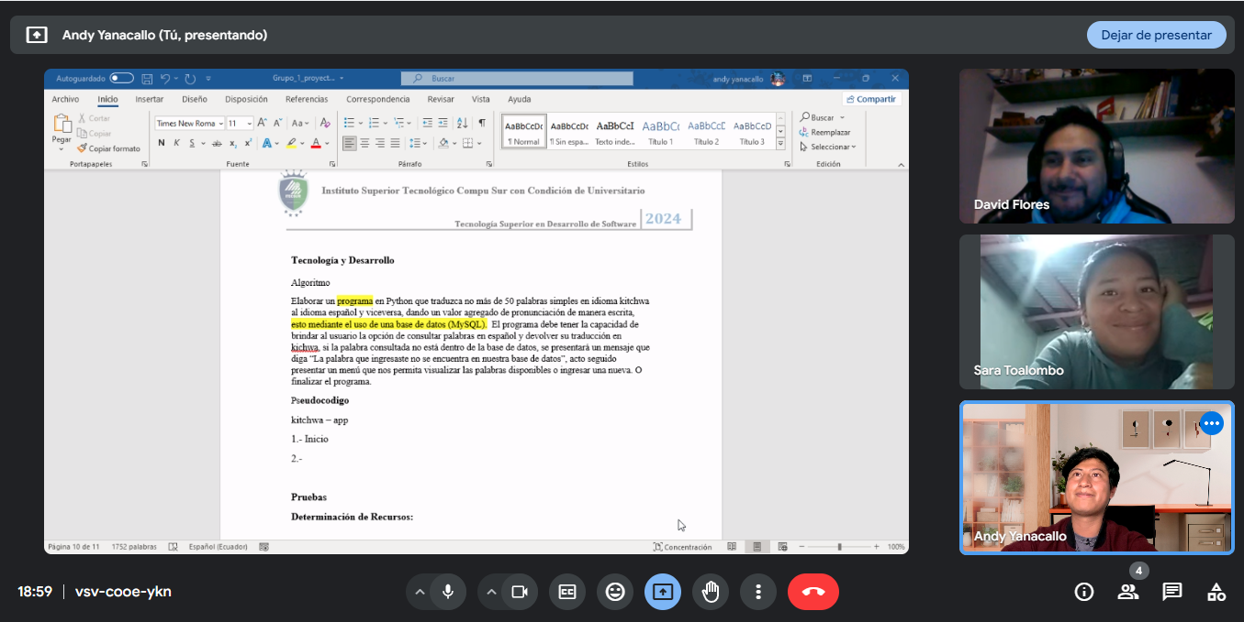

2.- correccion de algoritmo y creacion de pseudocodigo

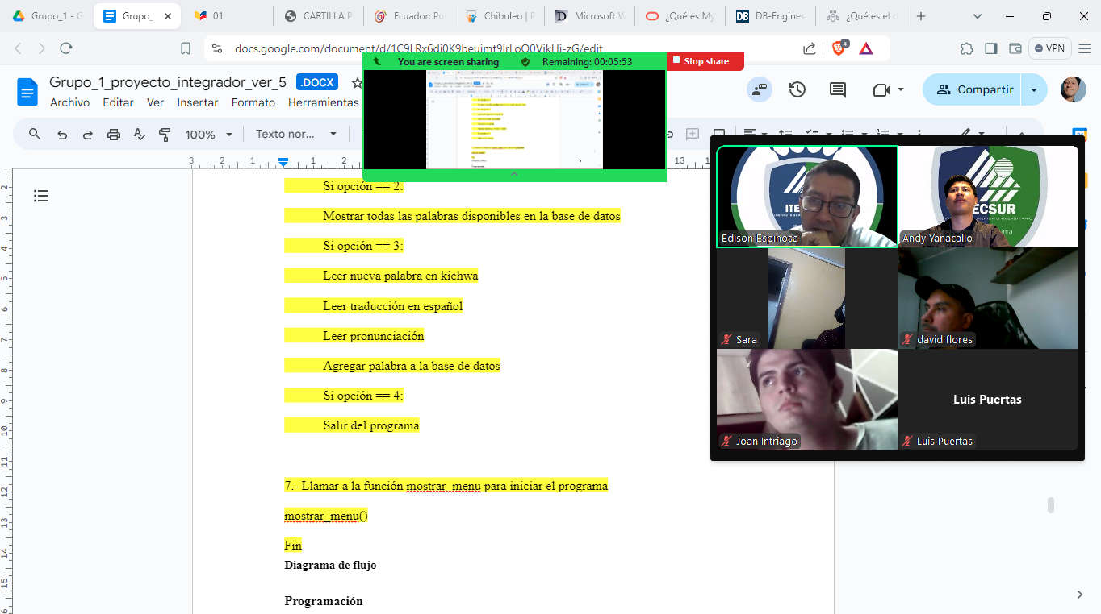

Desarrollo del código

